Universidad Nacional de La Matanza Taller de Java

JUnit (4.0)

¿Qué es JUnit?
JUnit es un framework que se utiliza, como su nombre en inglés lo indica, para realizar pruebas de unidad de software. Cuando hablamos de pruebas de unidad nos estamos refiriendo a pruebas de una funcionalidad especifica que nos puede brindar un componente: por ejemplo un servicio brindado por una clase.
Es importante destacar que JUnit nos permite realizar pruebas de unidad y debe utilizarse para este fin; para otros tipos de pruebas (como ser las de integración) no debería utilizarse.

♳ Para tener en cuenta:
A partir del uso de esta heramienta, ya no escribiremos una clase que contengan un main para realizar la prueba de nuestras clases, sino que escribiremos Test Cases utilizando JUnit.
Ventajas
Una de las mayores ventajas que nos proporciona jUnit es la automatizacion de los test (esto en parte debido a la total integración entre JUnit y eclipse); nuestro IDE preferido nos brinda un plugin muy amigable y con una gran componente visual que facilita la ejecucion de test cases: con un solo click tendremos la capacidad de ejecutar cientos o miles de tests en forma automática y visualizaremos el resultado de cada uno de forma independiente, de una manera bien simple y directa: a través de colores. Un test exitoso sera color verde, y un test que fracasa sera rojo o azul.

Adicionalmente nos permite separar el caso de prueba de la implemetación de la lógica de negocio, para darnos la posibilidad de modificar esta última sin tocar los test cases y, automaticamente una vez más, poder verificar si esta modificación afecta el resultado final.

Como desventaja podríamos mencionar que utilizar JUnit nos obliga a escribir más código que si no lo utilizásemos (aunque al escribir clases que contienen un main tambien se agrega codigo extra) y que la calidad de las pruebas depende de la calidad de los test cases (escritos por el desarrollador o tester) y muchas veces los problemas estan ligados a cuán minuciosas sean las pruebas.

En este paper nos proponemos repasar las características de JUnit y no la forma de escribir tests, ya que esto es un arte en sí mismo, y dependerá de la pericia del tester.
Sí vamos a decir que mientras más condiciones o posibles resultados probemos en nuestos casos de prueba mejor será el test, es decir, si ademas de probar casos de éxito (en el sentido del negocio) podemos probar casos de error (por ejemplo parámetros inválidos), excepciones, etc, nos estaremos asegurando que nuestro objeto a probar funciona de la manera esperada en diferentes circunstancias.

♳ Para tener en cuenta:
Nada puede garantizar haber probado completamente una funcionalidad. Siempre hay un test más por escribir, pero como el tiempo es escaso, se intenta optimizar el conjunto de pruebas a ejecutar.

¿Cómo se utiliza?
Para utilizar JUnit debemos agregar el framework al proyecto utilizando el classpath:
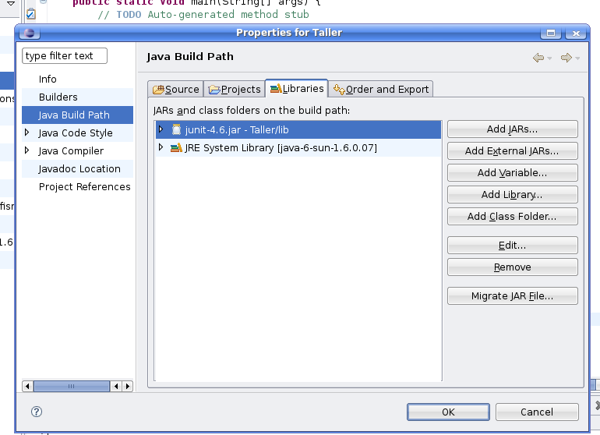

Una vez hecho esto, tendremos disponibles las clases de JUnit y podremos comenzar a utilizarlo.

Como dijimos antes, JUnit nos permite hacer tests de unidad, para lo que cada caso de prueba será un método en una clase, y por ello cada clase agrupará casos de prueba que tengan puntos en común.
Normalmente estaremos escribiendo clases (que pondremos en un source folder diferente, normalmente llamado "test") las cuales no tienen ninguna característica en particular, no deben heredar de ninguna clase, ni implementar interfaces.
Dentro de estas clases escribiremos métodos (cada uno será un test case) que contendrán la lógica de cada prueba.

Para que el framework identifique un método como un test case debemos anotar el metodo con la etiqueta @Test (debemos importar la clase junit.org.Test), el metodo debe ser público y retornar void.

@Test
public void testSuma(){
Assert.assertEquals(calculadora.suma(10.0,10.0),20.0,0);
}

El mecanismo que utiliza JUnit para determinar el éxito o fracaso de un test case se denomina assertion. Una assertion es un mecanismo de comprobación que tendrá un resultado lógico.
JUnit nos provee de varios tipos de assertions:

- Éxito por igualdad: Assert.assertEquals(x, y)
- Éxito por condicion booleana verdadera Assert.assertTrue(x)
- Éxito por condicion booleana falsa Assert.assertFalse(x)
- Éxito por null Assert.assertNull(algo)
- Éxito por not null Assert.assertNotNull(algo)

En cada caso un test dará verde (es decir, será exitoso), si se cumple la expectativa establecida.

Por ejemplo, los siguientes test serán exitosos:

String saludo = "hola";
Assert.assertEquals("hola", saludo);
Assert.assertTrue(Boolean.TRUE);
Assert.assertNotNull(saludo);

y los siguientes test, darán rojo

String saludo = "hola";
Assert.assertEquals("hola", 12);
Assert.assertTrue("chau".equals(saludo));
Assert.assertNull(saludo);

♳ Para tener en cuenta:
Como primer regla debemos decir que un test case sin assertions no tiene sentido de ser, ya que será un test que siempre aparecerá como exitoso, dado que no tengo la posibilidad que el mismo falle: i. e. no estoy probando nada.
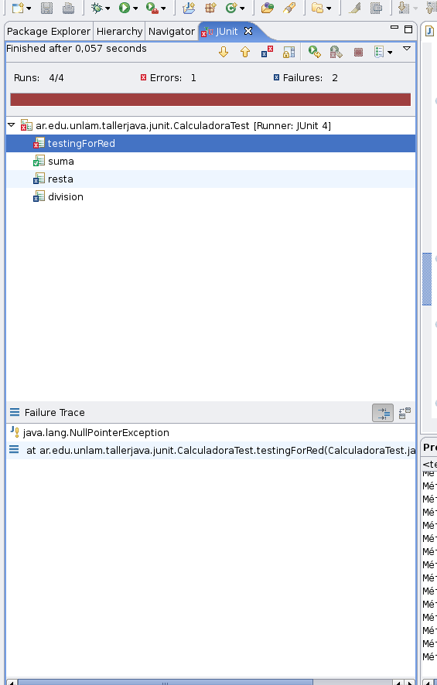
Un corolario a ésto es otro error común: limitar los casos de prueba a las salidas por consola.
De esta manera (sin utilizar assertions), pierdo la capacidad de que un test falle, y por lo tanto pierdo la utilidad que me da el IDE de poder visualizar verde o rojo y la manera que me queda para saber si un test falló es mirando la salida por consola tal cual lo hariamos en una clase con un metodo main.
Imaginemos el caso de miles de casos de prueba corridos automaticamente, que escriben todo el tiempo en al consola: Es imposible que pueda a simple vista enterarme si el test falla o no. En cambio, usando el IDE se ve muy facilmente qué tests dan rojo o verde.

Como podemos apreciar en la imágen de la derecha, tenemos cuatro test cases, de los cuales uno da rojo y otro verde.
Los que se encuentran en azul son denominados fallas, y son reservados para los casos que se detallarán más adelante.

Aserción por excepción
JUnit nos permite testear casos de éxito por excepciones, es decir, casos donde la prueba sería exitosa en caso de que obtuviésemos como resultado una excepción. Por ejemplo en un método para dividir, podríamos testear que en caso de recibir un valor 0 como denomindor, el test lance una excepción.

@Test(expected=ArithmeticException.class)
public void division(){
calculadora.division(10.0, 0.0);
}

Puesta a punto del entorno
JUnit nos permite definir métodos dentro de las clases que contengan fragmentos de código que se ejecutarán antes o después de cada test case de la clase, i. e. antes o despues de cada método anotado con @Test.
Esto es posible utilizando las anotaciones @Before y @After. Cada método anotado con estas etiquetas se ejecutará antes y depués de cada test (según el caso). Los mismos se utilizan normalmente para realizar tareas de inicialización o limpieza, previos o posteriores a la ejecución de los tests.
Es importante tener en cuenta que cada método se ejecuta antes de cada uno de los test; si lo que se pretende es realizar tareas antes o después de todos los test se deberan utilizar las anotaciones @BeforeClass y @AfterClass, para lo cual es necesario declarar los metodo como estáticos.

public class CalculadoraTest{

Calculadora calculadora;

@BeforeClass
public static void startTests(){
// ...
}

@Before
public void startUp(){
calculadora = new Calculadora();
}

@After
public void tearDown(){
calculadora = null;
}

@AfterClass
public static void endTests(){
// ...
}
}

♳ Para tener en cuenta:
Cabe aclarar que podemos tener tantos @Before y @After como queramos, pero sólo es correcto tener un @BeforeClass y un @AfterClass, en caso de necesitarlos.
Ejecución de multiples test cases
Con lo visto hasta aqui, tendremos la posibilidad de ejecutar de manera automática todos los test que esten dentro de una única clase. Sería muy poco práctico tener todos los test de una aplicación en una sola clase. Por lo tanto, JUnit nos permite ejecutar n clases (cada una con m test cases) de manera automática, y esto es posible utilizando un mecanismo llamado test suites.
Una test suite es una clase anotada de una forma particular, la cual indica qué clases de prueba deben correrse al ejecutar la suite. Al hacerlo, se ejecutaran en forma jerárquica los test cases de las clases incluidas en la suite, y se podrá visualizar en forma de árbol el resultado de cada test case y de cada clase de la suite.
La manera de crear una suite es la siguiente:

package ar.edu.unlam.tallerjava.junit;

import org.junit.runner.RunWith;
import org.junit.runners.Suite;
import org.junit.runners.Suite.SuiteClasses;

@RunWith(value=Suite.class)
@SuiteClasses(value={CalculadoraTest.class, MonedaTest.class})
public class CalculadoraSuite {
// Nada!
}

♳ Para tener en cuenta:
Nótese que no es necesario agregar código dentro de la clase que representa a la suite.

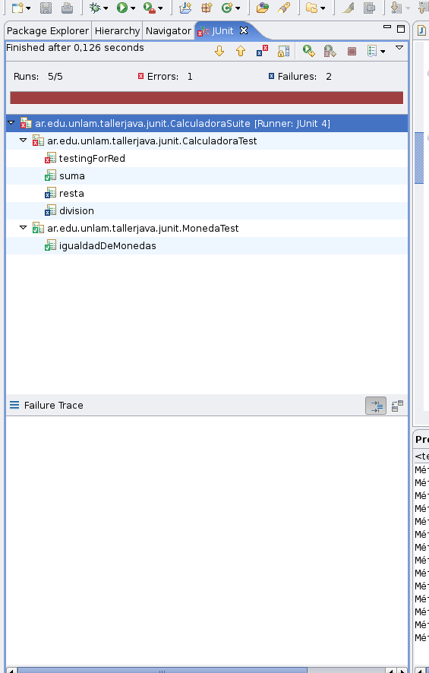
En la imágen de la derecha podemos ver cómo se muestra la estructura de árbol de las suites.
El elemento destacado es la suite en sí, y de él penden las clases agrupadas. De cada una a su vez, penden los test cases incluídos en las mismas.

Buenas (y malas) prácticas con JUnit

- Métodos que existen solo para fines de test
Bajo ninguna circunstancia deben crearse en las clases de negocio métodos que existan solo con fines de ejecutar los test.
Tampoco debe sobrecargarse el metodo equals según lo que se quiera testear en test cases, ya que Assert.equals utiliza el método equals definido por la clase Object para determinar el estado de éxito o fracaso.

♳ Para tener en cuenta:
Cuando decimos que no deben existir métodos sólo a fines de los test, queremos decir que no se deben crear métodos en las clases de negocio con el fin de ser usados unicamente en un test case.
Por lo tanto, si es necesario agregar lógica para probar algo, ésta debe colocarse en el test case, no en la clase de negocio a probar.

- Manejo de excepciones en los tests
Nunca deben pasarse por alto excepciones (por ejemplo con estructuras try-catch vacias) dentro de los test cases. Si un metodo lanza una excepción, lo que quiero es que esa excepción haga que mi test falle, y no que sea pasada por alto y tenga un test exitoso.
Por eso es preferible que los métodos anotados como @Test lancen las excepciones usando throws, en lugar de que hagan algún tratamiento de las mismas con try-catch.

En la siguiente captura podemos apreciar el caso de que un test (el destacado) resulte verde, y sin embargo hubo una excepción en la ejecución. ¿Deseamos que resulte verde aún cuando exploten excepciones en el camino? Por supuesto que no.

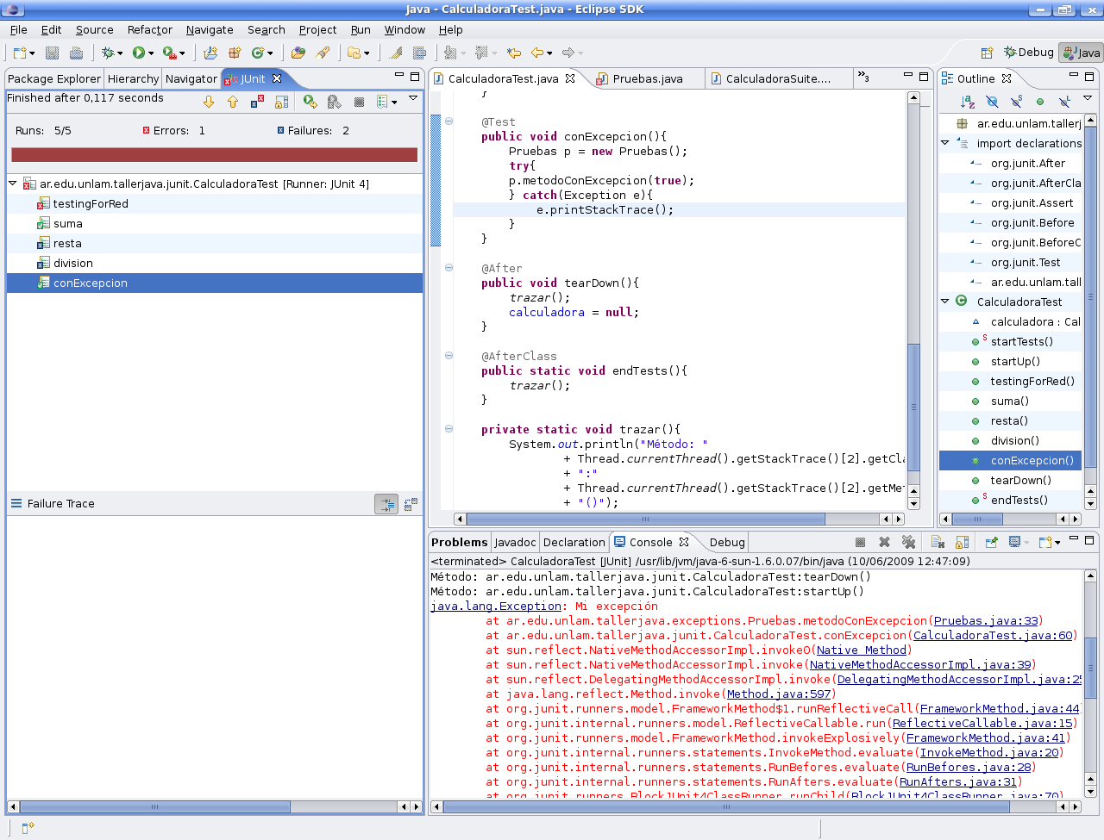

Un <framework> es un conjunto reutilizable de clases que pueden ser empleadas directamente o de las que puedo heredar comportamiento, normalmente empaquetadas en un archivo .jar, que nos prestan un servicio específico y cohesivo.
Una anotación es una etiqueta aplicada a un método que sirve para indicar alguna característica especial al compilador. En este caso, para indicar que el método siguiente debe ser interpretado como un test case.
Este método indica la igualdad en relación al negocio; por ejemplo si mi negocio dice que dos personas son iguales si tienen mismo dni, y yo quiero comprobar si dos personas son idénticas, es decir tienen exactamente el mismo valor en todos los atributos, lo correcto es definir el equals usando el dni, y en el test case validar atributo por atributo su igualdad.

